Номер – tst56
Название - проверка реализации импорта/экспорта проектов

>Просьба протестировать экспорт - импорт проектов.

Сборка от 05.08.14 (rev5832)
- Общая проверка. Экспорт.

Замечание: в контекстном меню на выделенном проекте отстутсвует пункт экспорта, несколько неудобно
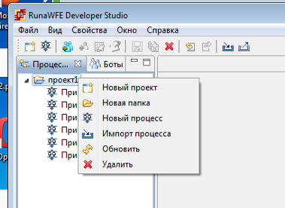

Проверка экспорта:

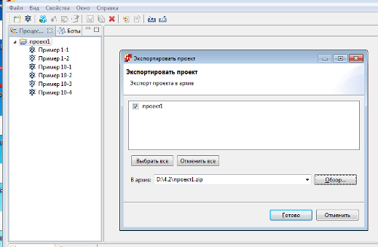
Нажимаю Готово, проверяю наличие архива
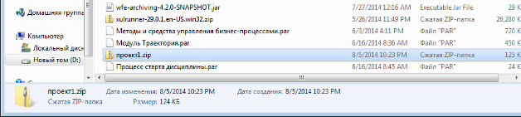
Экспорт выполняется

- Общая проверка.Импорт.
Удаляю все проекты из workspace, делаю импорт
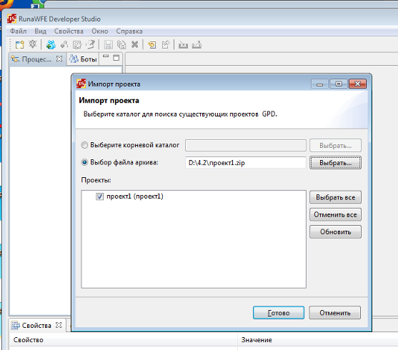

Замечание. Проект уже не GPD, а Developer Studio, а в окне запись “Выберите каталог для поиска существующих проектов GPD”
https://sourceforge.net/p/runawfe/bugs/769/

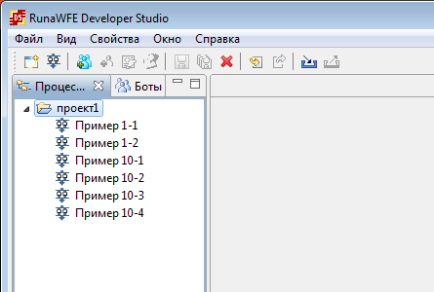

Импорт выполняется
- Импорт уже существующего проекта
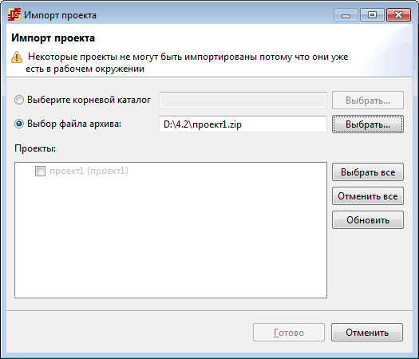
Отслеживается

- Импорт. Поиск проектов в корневом каталоге
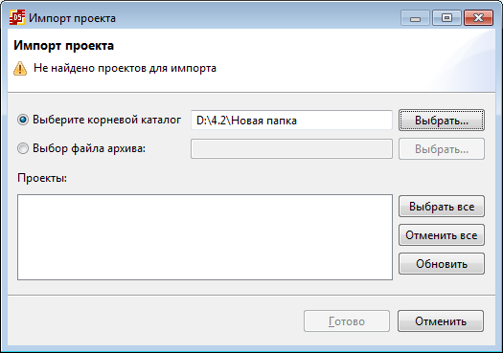
Ничего не найдено
Просматриваю каталог: имеется архив с проектом
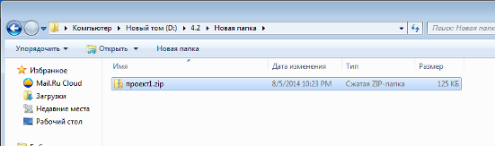

Выбираю конкретный архив:
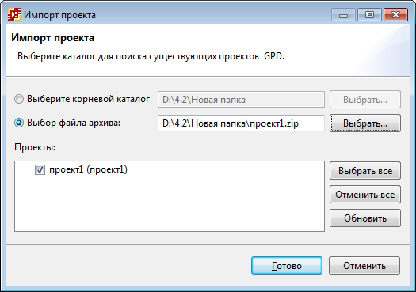
Делаю импорт,
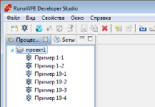
Работает, т.е. архив был корректным,
но функция поиска проектов в корневом каталоге, не показала архив с проектом
Перекидываю архивы с проектами в корень диска
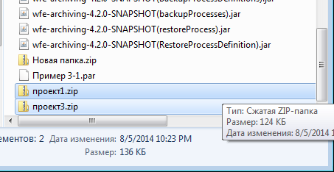
Проверяю импорт:
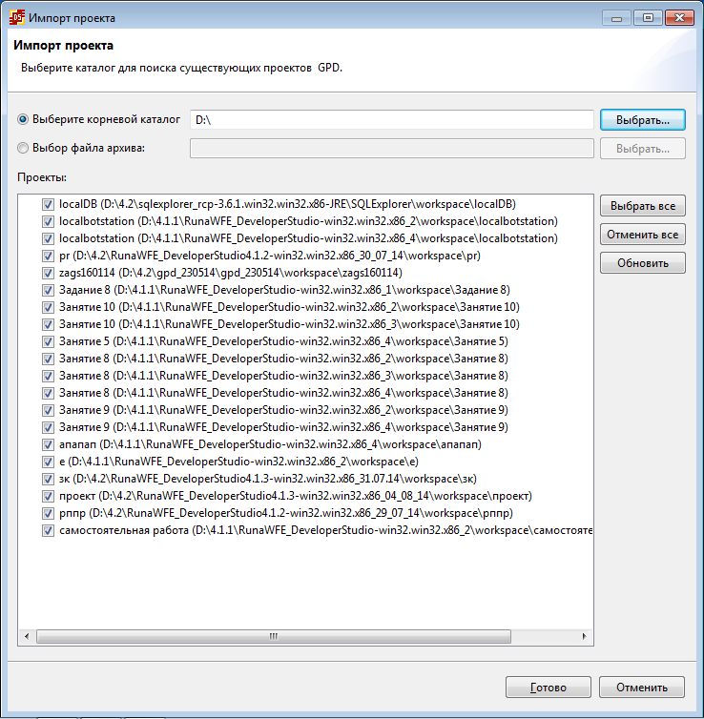
Архивы с проектами не нашел, в список попадают все найденные папки workspace
Похоже данная возможность “Выберите каталог для поиска существующих проектов GPD” не подразумевает поиск архивов, только workspace
Нужны уточнения.

UPD: похоже баг,
https://sourceforge.net/p/runawfe/bugs/768/

- Экспорт/Импорт проектов в один архив “пакет”
Экспорт
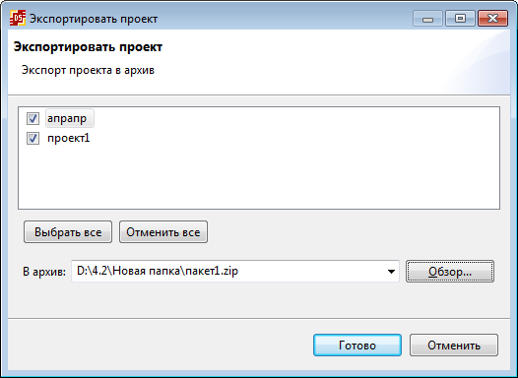
Импорт
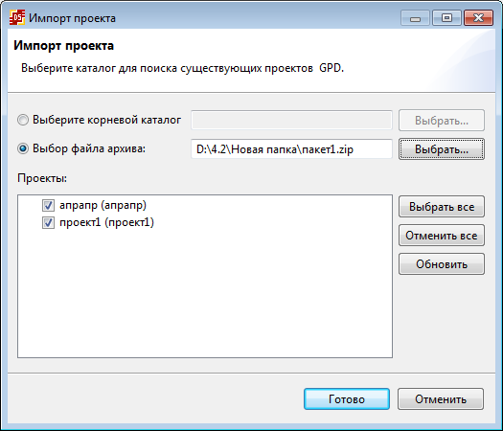

Выполняется
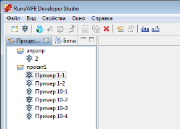

Проблем не обнаружено

- Проверка Экспорта дополнительно в пакет
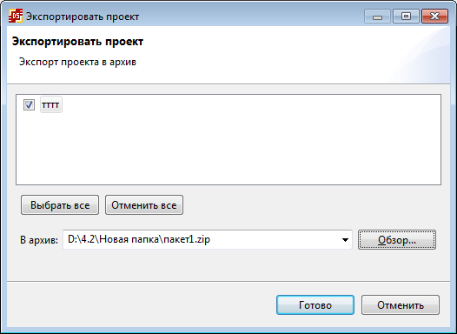
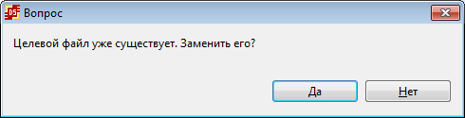
Такой возможности нет
Нажимаю заменить, затем импортирую,
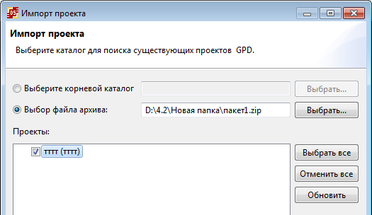
Содержит один проект, файл успешно заменился

- Импорт бот станции
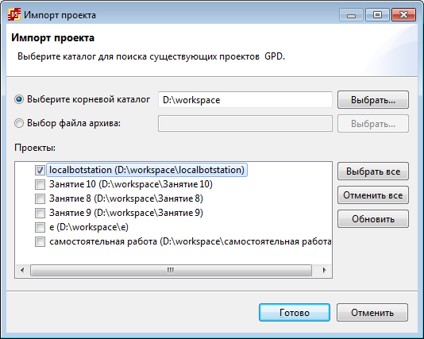
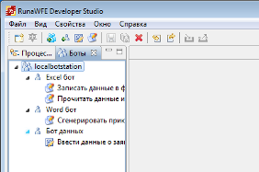
выполняется
- Экспорт ботстанции
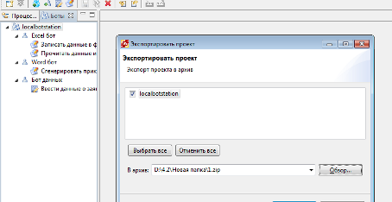
выполняется

- Проверка работ кнопок “Выбрать все”, “Отменить все”, “Обновить”

Проблем не обнаружено

